Entity Relationship Diagramme

Entity
Objekt das modelliert werden soll und dessen Daten gespeichert werden sollen. Entities werden mit einem Rechteck dargestellt.
Attribute
Attribute stellen spezifische Mermale einer Entität dar. Sie werden mittels Ovalen dargestellt.
Prmärschlüssel
Primärschlüssel dienen dazu einen Datensatz in der Tabelle eindeutig zu identifizieren.
Sie werden durch Unterstreichen des jeweiligen Attributsnamen hervorgehoben.
Zusammengesetzte Attribute
Ein Attribut das in Sub-Attribute heruntergebrochen werden kann.
Es wird dadurch dargestellt indem zwei Attribute von einem Attribut weggehen.
Mehrwertige Attribute
Bei mehrwertigen Attributen handelt es sich um Attribute, die mehrere Werte annehmen können, 1:n. Dargestellt werden diese durch eine doppelte Umrandung des Attributs.
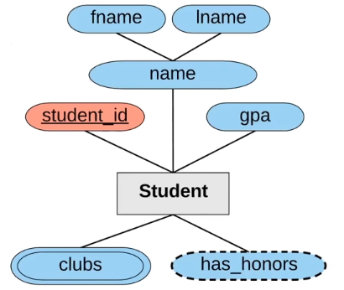
Abgeleitete Attribute
Abgeleitete Attribute werden nicht in der Tabelle fesgehalten, können aber durch den Wert eines anderen Attributes abgeleitet werden. Diese werden anhand einer gestrichelten Linie veranshcaulicht.
Mehrere Entitäten
Ein Diagramm kann mehr als nur eine Entität definieren.
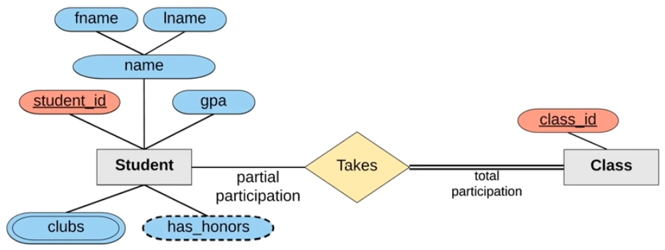
Relationships
Das Verhältnis zwischen zwei Entitäten wird durch eine Beziehung verdeutlicht.
Eine Beziehung wird durch eine Raute die Entitäten mittels Strichen verbindet.
Schwache Entitäten
Eine Entität die nicht alleine durch ihre Attribute identifiziert werden kann. Diese werden im ER-Modell durch einen doppelten Rahmen dargestellt.
Totale Teilnahme
Bei einer totalen Teilnahme, muss ein Objekt einer Entität mindestens einem anderen Objekt einer anderen Entität zugeordnet sein.
Im Falle einer schwachen Entität, muss immer eine totale Teilnahme herrschen. Die totale Teilnahme wird durch einen doppelten Strich dargestellt.

